UNIVERSIDAD NACIONAL DE INGENIERÍA

# 

# INFORME I: Laboratorio 1

**CURSO:**

* Diseño de Base de Datos

**DOCENTE:**

* Eric Gustavo Coronel Castillo

**INTEGRANTES:**

* Cueva Ramos Anggelo Fabrizio
* Huamancoli Ulloa Audie Jose

**2021 - 1**

**ÍNDICE**

* **Laboratorio 1……………………………………………………………..3**
  + **Pregunta 1………………………………………………………….3**
    - **Entidades…………………………………………………...3**
    - **Atributos…………………………………………………….3**
    - **Solución del Problema………………………………..3**
  + **Pregunta 2………………………………………………………….4**
    - **Entidades…………………………………………………...4**
    - **Atributos…………………………………………………...4**
    - **Solución del Problema………………………………..4**
  + **Pregunta 4………………………………………………………….5**
    - **Entidades…………………………………………………...5**
    - **Atributos…………………………………………………….5**
    - **Solución del Problema………………………………..5**
* **Link del video…………………………………………………………….5**
* **Conclusiones……………………………………………………………..6**
* **Recomendaciones……………………………………………………..6**

**LABORATORIO 1**

**Problema 1**

Entidades-Atributos

* **Paciente**
* Codigo, Nombre,Apellido,Dirección,Distrito,Departamento,Provincia,Codigo Postal
* **Médico**
* Código,Nombre,Apellidos,Dirección,Especialidad
* **Alta Medica**
* Fecha de Alta, Hora de Alta, Autorización del Doctor
* **Hospital**
* Codigo, Nombre,Direccion, Telefono,Correo,Sede

Solución del Problema

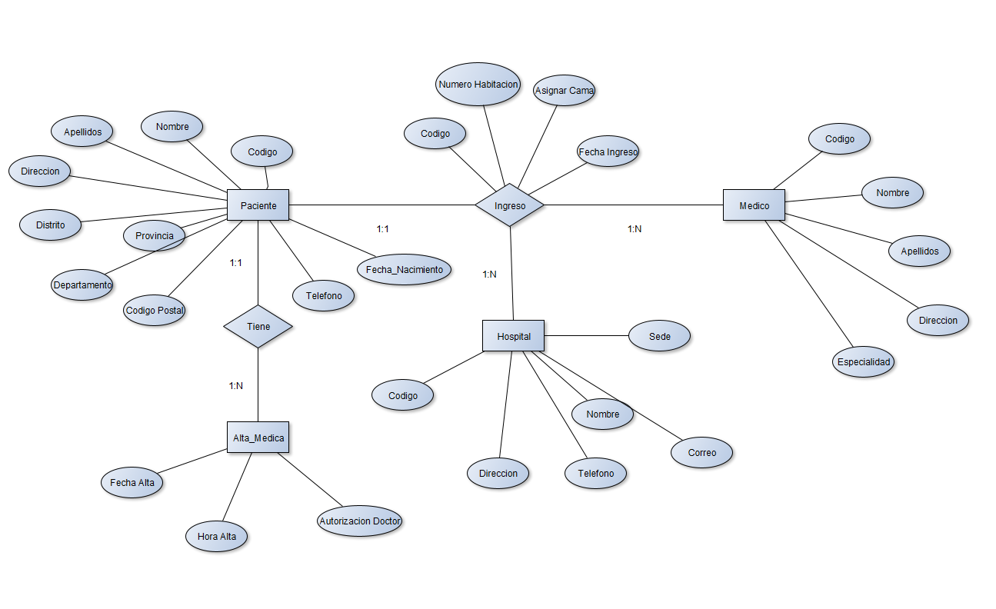

**Problema 2**

Entidades - Atributos

* **Camión**
  + Matrícula, Modelo, Tipo, Potencia
* **Camionero**
  + DNI, Nombre, Teléfono, Dirección, Salario, Distrito
* **Provincia**
  + Cod_provincia, Nombre
* **Paquete**
  + Cod_paquete, Descripción, Destinatario, Direc_Destinatario

Solución del Problema

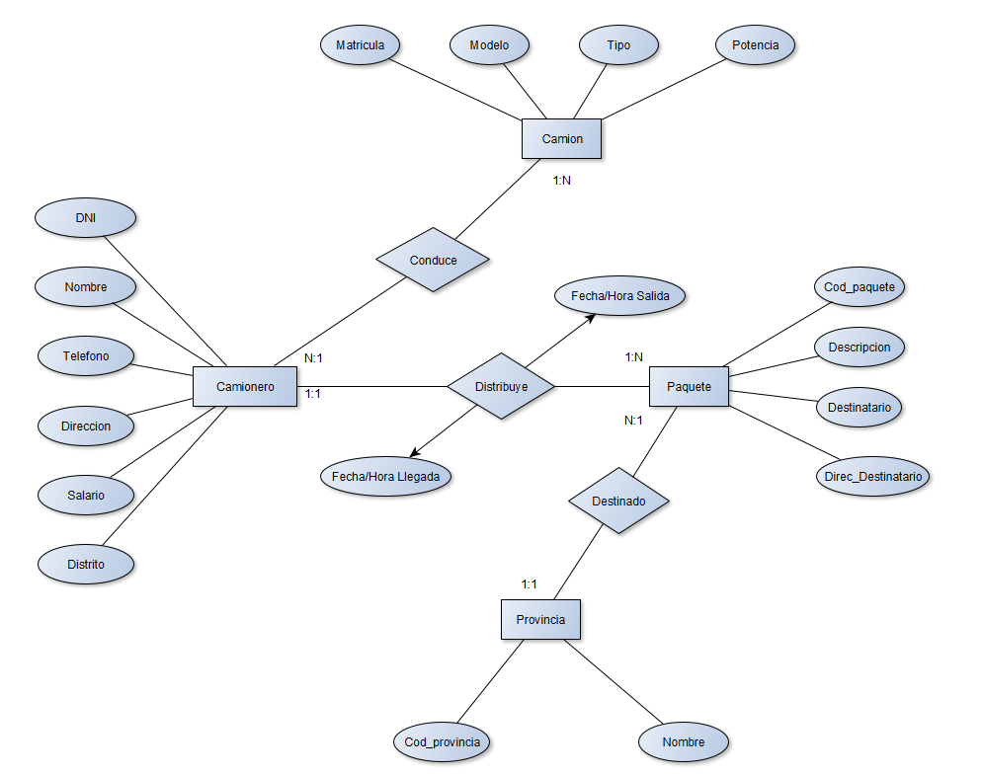

**Problema 4**

Entidades - Atributos

* **Coche**
  + Matrícula, Marca, Modelo, Color, Precio
* **Concesionario**
  + Codigo, Nombre, Correo, Direccion, Telefono
* **Cliente**
  + RUC, Nombre, Dirección, Ciudad, Num_telefono, Cod_empresa

Solución del Problema

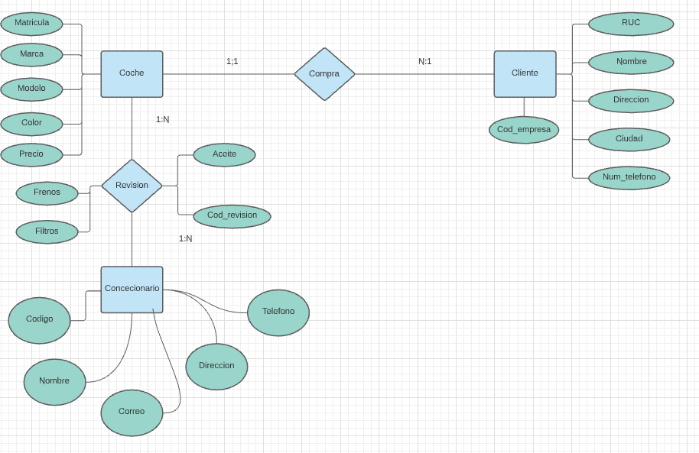

Link del Video:

https://youtu.be/MIJsIeD6hlA

**Conclusión:**

* Se concluyó que las entidades, pueden tener atributos principales y opcionales.
* La relación puede tener también atributos de los cuales son de mucha importancia en el proceso de cada acción.

**Recomendaciones:**

* Al inicio de la creación de cada entidad o relación tener en cuenta de que los datos estén correctamente escritos para evitar posibles alteraciones en la función que realiza cada proceso.